Sistem Informasi Peminjaman Ruangan Berbasis Website Studi Kasus STMIK “AMIKBANDUNG”

Rezky Ramdhani (1842430)
Program Studi Teknik Informatika STMIK ”AMIKBANDUNG”
Jln. Jakarta No. 28 Bandung 40272 INDONESIA
ramdanirezky5@gmail.com

Abstrak— Peminjaman ruangan di STMIK “AMIKBANDUNG” masih menggunakan cara manual atau secara verbal, hal ini menyebabkan suatu ruangan yang digunakan secara bersamaan. Maka untuk mengatasi hal ini, perlu dibuatkan suatu Sistem Informasi Peminjaman Ruangan Berbasis Website Studi Kasus STMIK “AMIKBANDUNG”. Tujuan pembuatan sistem informasi ini yaitu untuk memberikan informasi mengenai penggunaan ruangan di STMIK “AMIKBANDUNG” serta manfaat dari aplikasi ini yaitu agar memudahkan pengguna untuk meminjam ruangan dan mengetahui ketersediaan ruangan. Sistem informasi ini dibuat dengan pendekatan berorientasi objek menggunakan UML serta dibangun dalam framework Laravel menggunakan bahasa pemgrograman PHP dan template bootstrap sehingga menghasilkan tampilan web responsive.
Kata kunci— STMIK “AMIKBANDUNG”, PHP, Laravel, Peminjaman Ruangan, UML, Metode Waterfall

Abstract— The room loan at STMIK "AMIKBANDUNG" still uses manual or verbal methods, this causes a room to be used simultaneously. So to overcome this, it is necessary to create a Room Loan Information System Based on the STMIK "AMIKBANDUNG" Case Study Website. The purpose of making this information system is to provide information about the use of the room at STMIK "AMIKBANDUNG" and the benefits of this application, namely to make it easier for users to borrow rooms and find out the availability of rooms. This information system is made with an object approach using UML and is built in the Laravel framework using the PHP programming language and bootstrap template so as to produce a responsive web.
Keywords— STMIK “AMIKBANDUNG”, PHP, Laravel, Room Loan, UML, Waterfall Method

- pendahuluan
  - Latar Belakang
Kebanyakan ruangan di STMIK “AMIKBANDUNG” dapat dipinjam sementara jika memang ruangan tersebut tidak ada kegiatan. Peminjaman ruangan kampus ini masih menggunakan cara manual dan belum tercatat pada media apapun. Hal ini menyebabkan kesalahan informasi dimana suatu ruangan dipinjam dalam waktu yang bersamaan. Maka dari itu, untuk mengatasi hal ini dibuatkan aplikasi peminjaman ruangan berbasis website sehingga dapat mempermudah warga kampus mengetahui ruangan mana yang sedang dipakai dan yang sedang tidak dipakai pada jam tertentu. Berdasarkan uraian latar belakang yang telah disampaikan di atas, maka perlu dibuat sebuah aplikasi yang memiliki fitur-fitur untuk memenuhi permasalahan tersebut. Maka dalam tugas akhir ini akan dibuat: “SISTEM INFORMASI PEMINJAMAN RUANGAN BERBASIS WEBSITE STUDI KASUS STMIK “AMIKBANDUNG””.

  - Identifikasi Masalah
Berdasarkan latar belakang di atas, penulis mengidentifikasi masalah yang ada sebagai berikut :
- Proses peminjaman ruangan di STMIK “AMIKBANDUNG” masih menggunakan cara manual atau secara verbal.
- Data peminjaman ruangan tidak tersimpan pada media apapun.
- Jadwal peminjaman ruangan yang tidak teratur.

  - Rumusan Masalah
Berdasarkan uraian identifikasi masalah yang telah disampaikan di atas, maka dirumuskanlah masalah dalam tugas akhir ini sebagai berikut:
- Bagaimana data peminjaman ruangan dapat terarsipkan atau tersimpan dalam sistem?
- Bagaimana agar penjadwalan peminjaman ruangan terorganisir dengan baik?

  - Metode Penelitian
- Untuk metode pengumpulan data, penulis menggunakan metode observasi, yang dimana penulis terjun secara langsung ke lapangan untuk memperhatikan ruangan yang tersedia serta dapat dipinjam di STMIK “AMIKBANDUNG” dan meninjau kebutuhan apa saja yang diperlukan untuk pembangunan sistem ini.
- Metode penelitian dalam pembangunan aplikasi peminjaman ruangan berbasis website ini menggunakan metode Waterfall.

- Metode
Pada penelitian untuk aplikasi ini, terdapat 2 proses yang dilakukan, yaitu proses pengumpulan data dan proses pembangunan aplikasi. Berikut penulis paparkan metode yang digunakan untuk melaksanakan kedua hal tersebut.

  - Metode Pengumpulan Data
Dalam proses pengumpulan data untuk penelitian ini, penulis menggunakan metode observasi, yang dimana penulis terjun secara langsung ke lapangan untuk memperhatikan ruangan yang tersedia serta dapat dipinjam di STMIK “AMIKBANDUNG” dan meninjau kebutuhan apa saja yang diperlukan untuk pembangunan sistem ini.
  - Metode Pembangunan Aplikasi
Metode penelitian dalam pembangunan aplikasi peminjaman ruangan berbasis website ini menggunakan metode Waterfall yang berisi tahapan kebutuhan, desain, implementasi, pengujian, dan pemeliharaan.
- Analisa Kebutuhan Sistem : Dalam proses perancangan dan implementasi sistem informasi kedalam peminjaman ruangan, perlu dilakukan analisa terlebih dahulu untuk kebutuhan sistem. Dalam proses peminjaman ruangan ini terdapat 2 aktor yaitu admin dan user.

TABEL I
KEBUTUHAN FUNGSIONAL
Fitur | Hasil Pengujian
Aktor | Deskripsi
KF - 001 | Login
KF - 002 | Gagal login
KF - 003 | Logout
KF - 004 | Lihat dashboard
KF - 005 | Lihat data ruangan
KF - 006 | Input data ruangan
KF - 007 | Edit data ruangan
KF - 008 | Hapus data ruangan
KF - 009 | Lihat data user
KF - 010 | Input user
KF - 011 | Edit user
KF - 013 | Lihat list peminjaman ruangan
KF - 014 | Input peminjaman ruangan
KF - 015 | Terima peminjaman ruangan
KF - 016 | Tolak peminjaman ruangan
KF - 017 | Laporan peminjaman ruangan
Aktor 2 | User
Nomor KF | Deskripsi
KF - 001 | Login
KF - 002 | Gagal login
KF - 003 | Logout
KF - 004 | Lihat dashboard
KF - 005 | Input peminjaman ruangan
KF - 006 | Lihat data riwayat peminjaman ruangan

TABEL II
KEBUTUHAN NON-FUNGSIONAL
No KNF | Deskripsi
KNF-001 | Dapat diakses melalui PC
KNF-002 | Dapat diakses menggunakan browser
KNF-003 | Dapat diakses dengan mudah oleh pengguna

- Perancangan : Pada tahapan ini, seluruh data dari hasil analisa kebutuhan sistem akan dibuat perancangannya, yaitu perancangan database dan perancangan user interfaces

- Pembangunan : Pada tahapan ini, hasil dari seluruh perancangan yang sudah dibuat akan diimplementasikan untuk memulai pembangunan aplikasi.

- Pengujian : Setelah tahap pembangunan selelasi, aplikasi tidak bias langsung dipakai oleh user, namun terdapat proses pengujian terlebih dahulu. Tahap ini bertujuan untuk melihat fitur pada aplikasi siap digunakan, jika hasil pegujian tidak sesuai dengan perancangan maka kembali lagi ke tahap sebelumnya.

- Perilisan : Setelah dirasa semua fitur pada aplikasi sesuai dengan perancangan dan berjalan dengan baik, maka aplikasi pun dapat digunakan oleh user.

- Pemeliharaan : Setelah aplikasi dirilis dan digunakan user, tahapan selanjutnya yaitu pemeliharaan. Pemeliharaan dapat dilakukan setelah menemukan masalah pada aplikasi atau user yang mengeluhkan kekurangan yang terdapat pada aplikasi

- HASIL
Setelah semua tahapan pembangunan aplikasi selesai dan lolos dari tahap pengujian, berikut merupakan hasil aplikasi yang berhasil penulis bangun.
  - Hasil User Interfaces
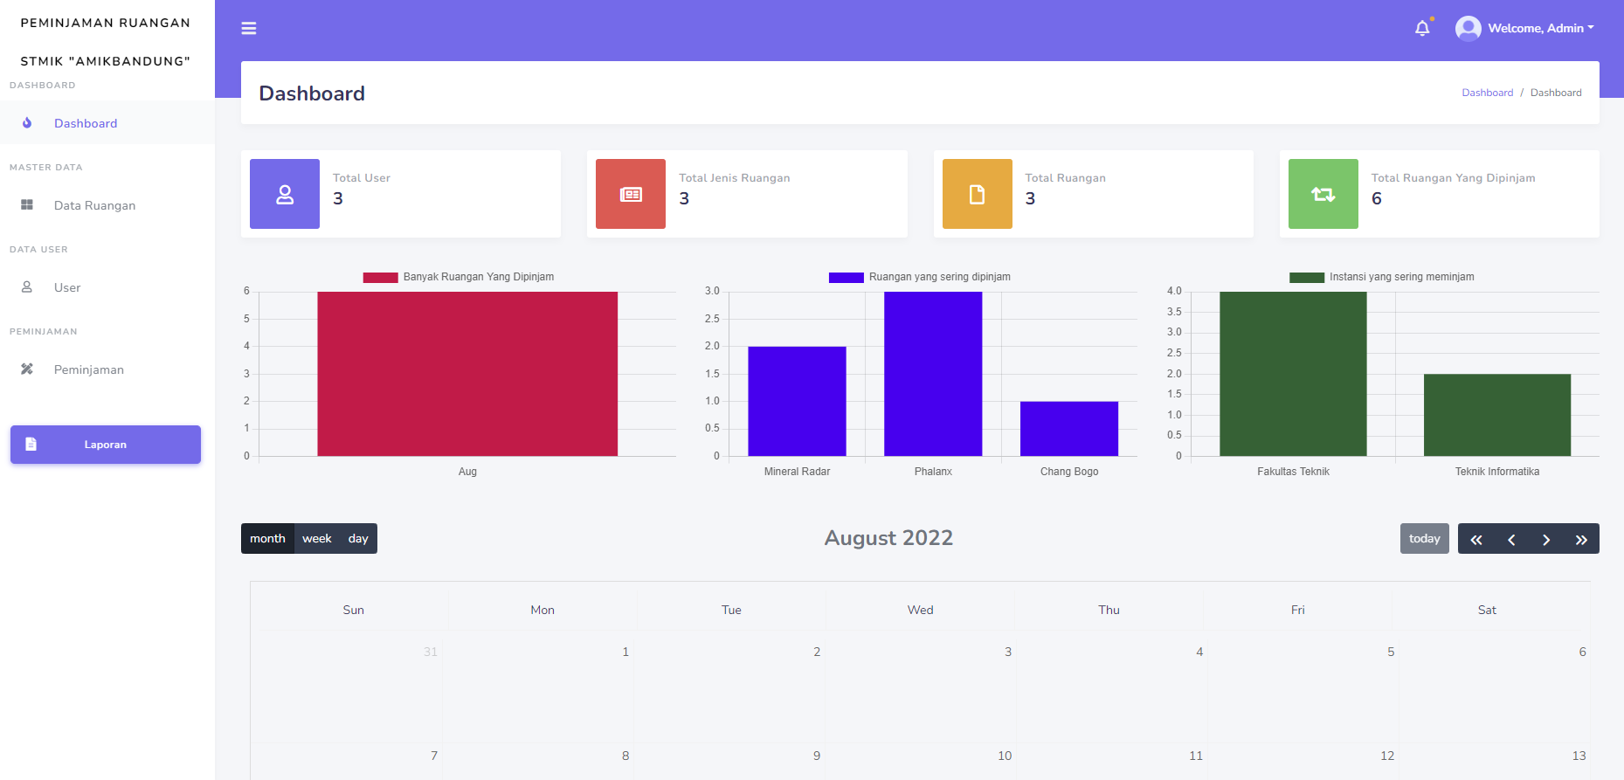

Gambar. 1 Laman Dashboard

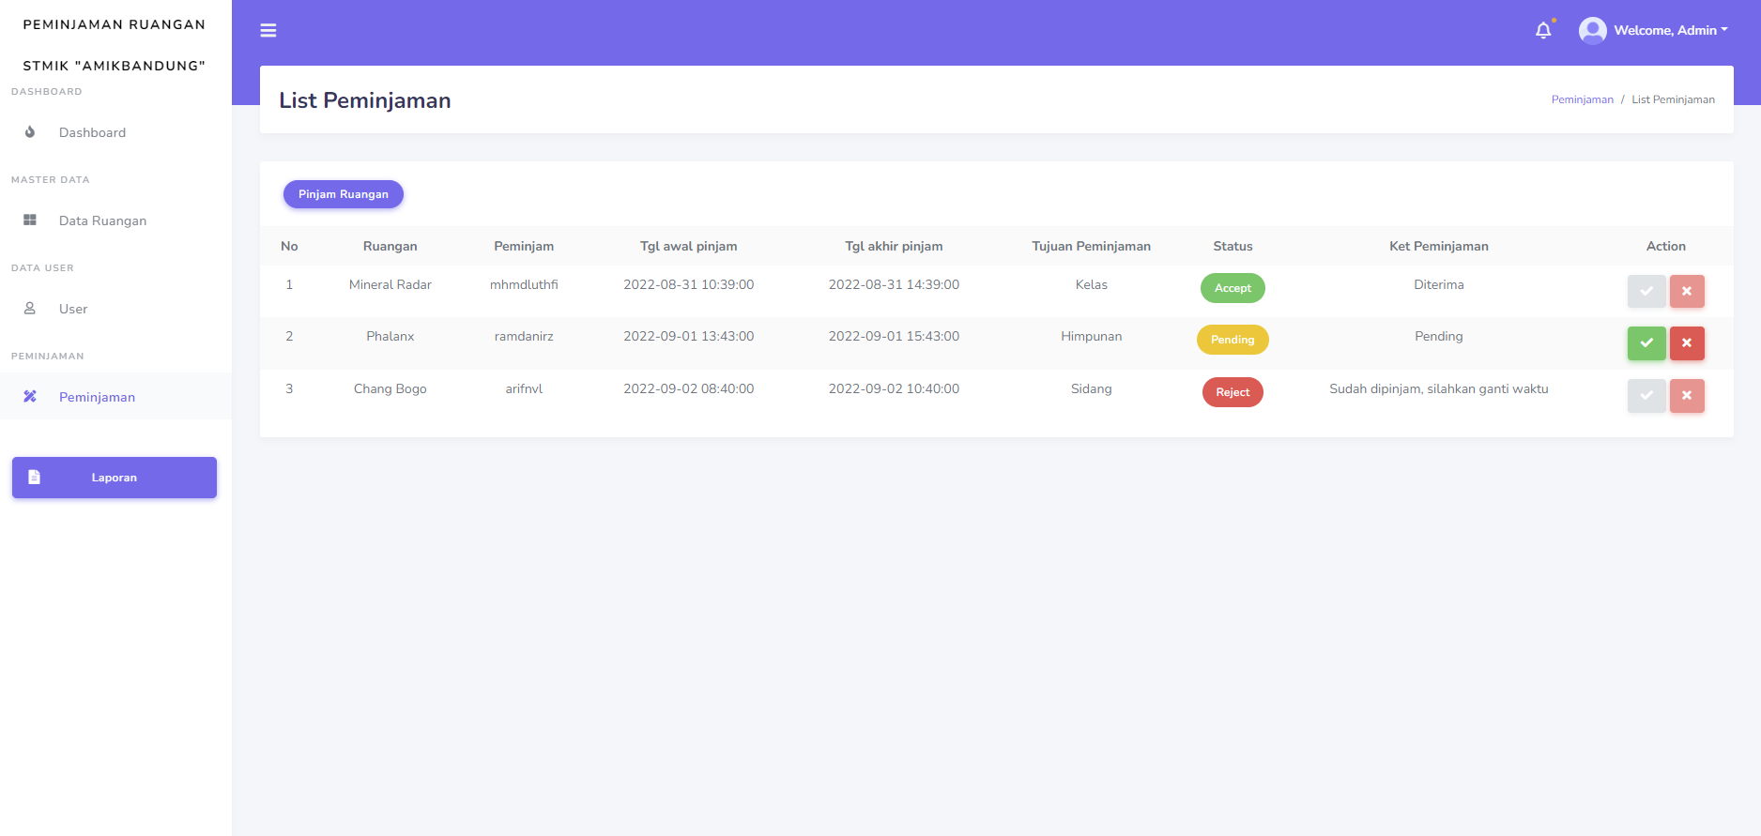
Gambar. 2 Laman List Peminjaman

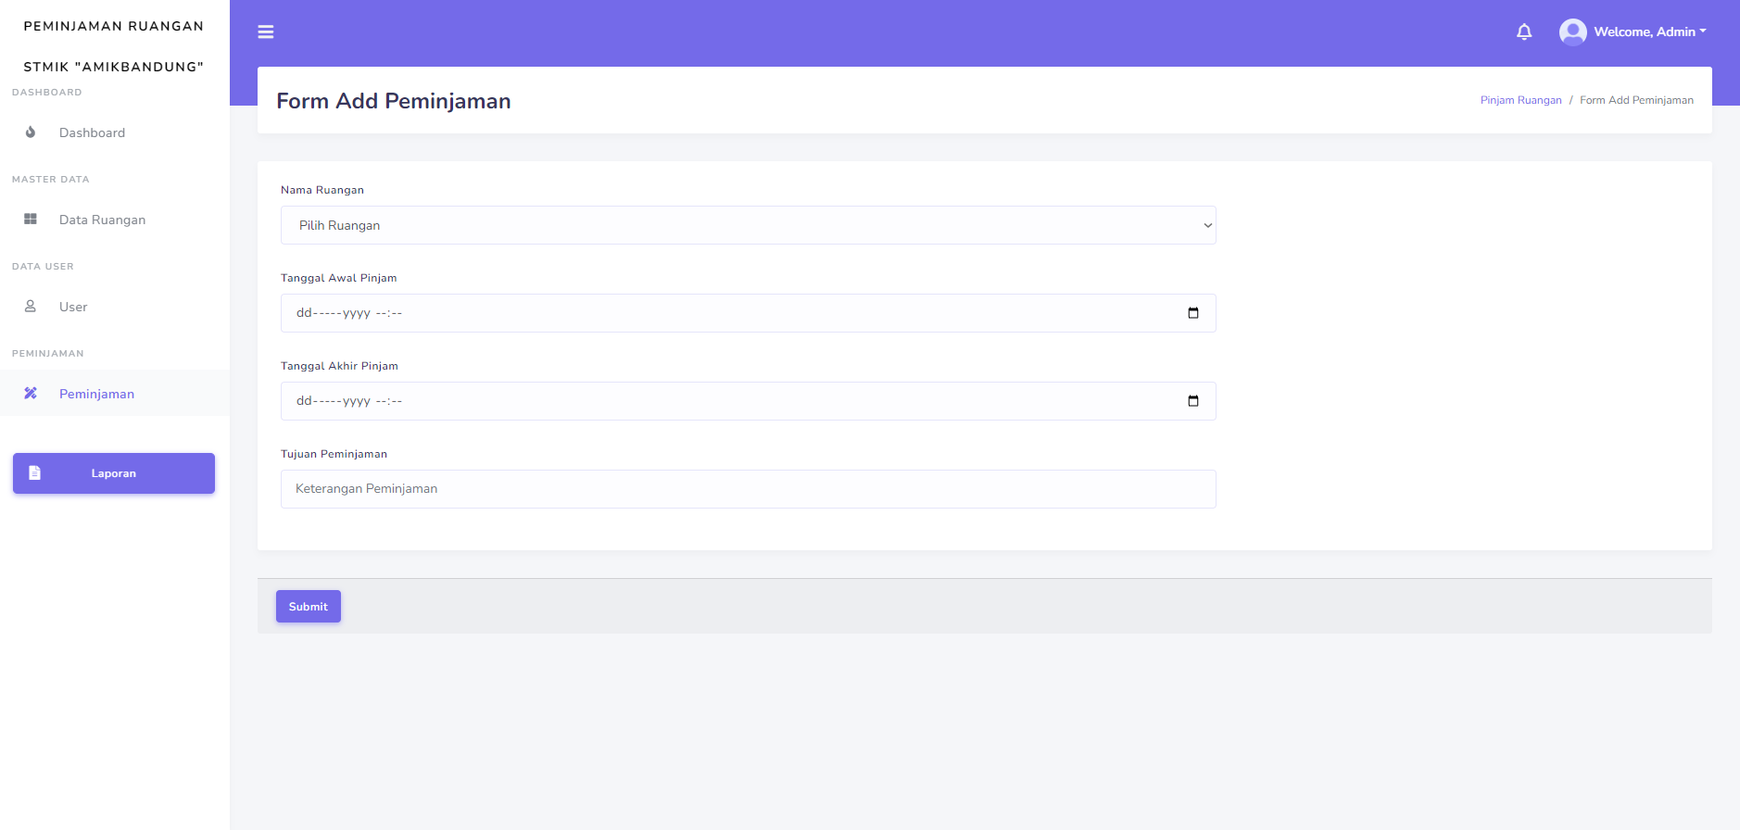
Gambar . 3 Laman Form Add Peminjaman
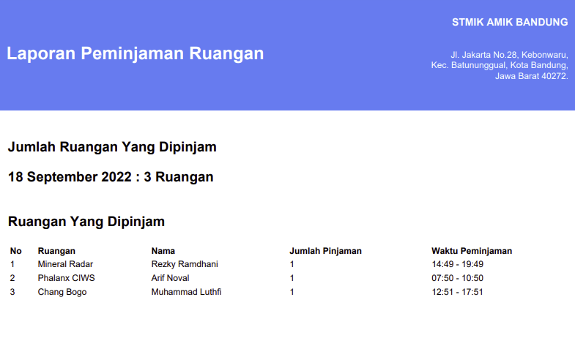
Gambar. 4 Laporan Peminjaman Ruangan

  - Hasil Fungsional Aplikasi

TABEL III
HASIL PENGUJIAN
Fitur | Hasil Pengujian
Aktor | Admin & User
Tambah peminjaman ruangan | Aktor dapat menambah peminjaman ruangan
Dashboard | Aktor dapat melihat dashbooard
Aktor | Admin
Lihat list peminjaman ruangan | Aktor dapat melihat list peminjaman ruangan
Tambah peminjaman ruangan | Aktor dapat menambah peminjaman ruangan
Terima peminjaman ruangan | Aktor dapat menerima peminjaman ruanganm dan status peminjaman berubah menjadi “Accept”
Tolak peminjaman ruangan | Aktor dapat menolak peminjaman ruanganm dan status peminjaman berubah menjadi “Reject”

- KESIMPULAN
Setelah melakukan pengujian pada Aplikasi Peminjaman Ruangan Berbasis Website, penulis dapat menarik kesimpulan sebagai berikut :
- Dengan dibangunnya aplikasi ini, kesalahan informasi pada ruangan yang dipinjam akan terminimalisir.
- Jadwal peminjaman ruangan menjadi terorganisir dengan baik.
- Fitur kalender pada dashboard akan memudahkan pengguna untuk melihat ruangan yang sudah dipinjam.

Referensi
- Aziz, Amirudin (2020), Sistem Informasi Pemantauan Penggunaan Anggaran Dana Desa Di Desa Gambiran Kecamatan Mojoagung Kabupaten Jombang, Skripsi, Universitas Islam Majapahit Mojokerto, Mojokerto.
- Dewi, Syara Chintya dkk (2018), Perancangan Sistem Informasi Penerimaan Kas Pada PT. Andita Mas Bekasi, Paradigma Volume 20 Nomor 1 2018, AMIK BSI Jakarta, Jakarta.
- Driyani, Dewi dkk (2021), Perancangan Aplikasi Pengetahuan Gerakan 5M Covid-19 Untuk Anak Usia Dini Berbasis Android, Prosiding Seminar Nasional Sains SINASIS 2 (1) 2021, Universitas Indraprasta PGRI, Jakarta.
- Efendi, Gustam dkk (2018), Pengembangan Sistem Informasi Monitoring Marketing Pada Proses Kunjungan Retail Studi Kasus Pada PT. Batara Unggul Material Indonesia, Jurnal Teknosain Volume 15 Nomor 2 2018, Sekolah Tinggi Teknologi Bina Tunggal, Bekasi.
- Ferdiansyah, Muhammad Soleh dkk (2016), Aplikasi Quick Response Dalam Melayani Pengaduan Kerusakan Sarana STT Nurul Jadid Berbasis Android dan Web, Prosiding SENTIA Politeknik Negeri Malang Volume 8 2016, Politeknik Negeri Malang, Malang.
- Fridayanthie, Eka Wida dkk (2016), Rancang Bangun Sistem Informasi Permintaan ATK Berbasis Intranet (Studi Kasus: Kejaksaan Negeri RangkasBitung), Jurnal Khatulistiwa Informatika Volume 4 Nomor 20 2016, AMIK BSI Tangerang, Tangerang.

